H39/H40哈呋式光缆接头盒说明书
1.1用途
该产品适用于室外光缆架空、管道、直埋等直通接续和分歧接续。采用全机械密封和可重复开启方式，带可选气压阀和接地保护装置。内部结构简单、使用方便、是网络建设可靠选择的一款接续保护盒。
1.2结构
盒盖
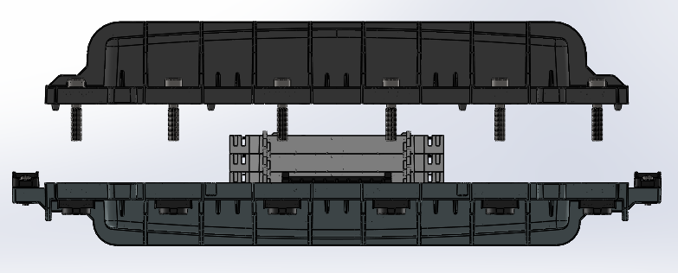
盒体
熔纤盘
1.3主要部件
序号 | 名称 | 型号 |  | 用途
序号 | 名称 | GP01-H39JM6 | GP01-H40JM8
1 | 盒体 | 1套 | 1套 | 光缆接头的整体防护
2 | 不锈钢螺栓 | 16颗 | 12颗 | 固定外壳
3 | 光纤熔纤盘 | 24X3=72芯 | 24X3=72芯 | 固定光纤接头保护热缩管及收容光纤
4 | 固定架组件 | 1套 | 1套 | 固定光纤熔纤盘
5 | 光缆固定组件 | 6套 | 4套 | 固定外来光缆
6 | 密封胶带 | 2卷 | 2卷 | 光缆进出缆口处密封
7 | 密封胶条 | 1套 | 1套 | 盒体（外壳）之间的密封

1.4操作步骤

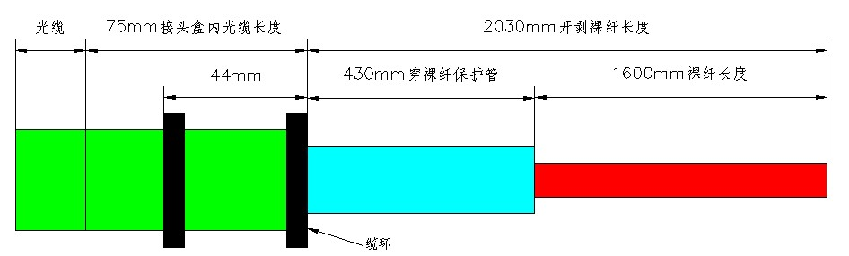
开拨光缆：1，120mm长度的光缆：用于密封构件到光缆固定压板。
2，2030mm长度的光缆：开剥后用于盘绕和熔接。
3，430mm长度的带护套光纤：用于光缆固定处到光纤收容盘固定处。
4，1600mm长度的光纤：剥去光纤护套后与其它光纤熔接，然后一起盘绕在光纤熔纤盘内。

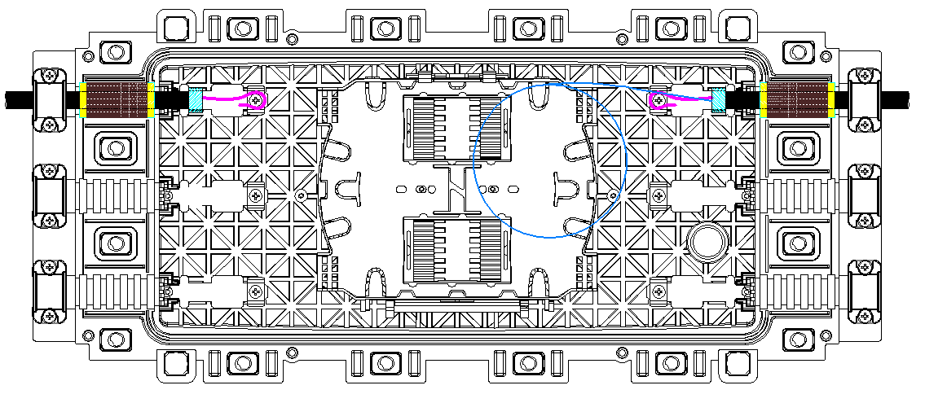
把光缆加强钢芯穿入所对应的加强芯固定螺柱孔内，调整距离后，用钢钳折弯>90度角，留长1CM左右，把多余的钢芯剪断，再把螺柱上面的螺钉拧紧将穿有裸纤保护管的光纤在接头盒盒体内绕成直径>100mm左右的纤环。在裸纤保护管末端用尼龙扎带固定在熔纤盘进口，应从最底端熔纤盘开始光纤接续。
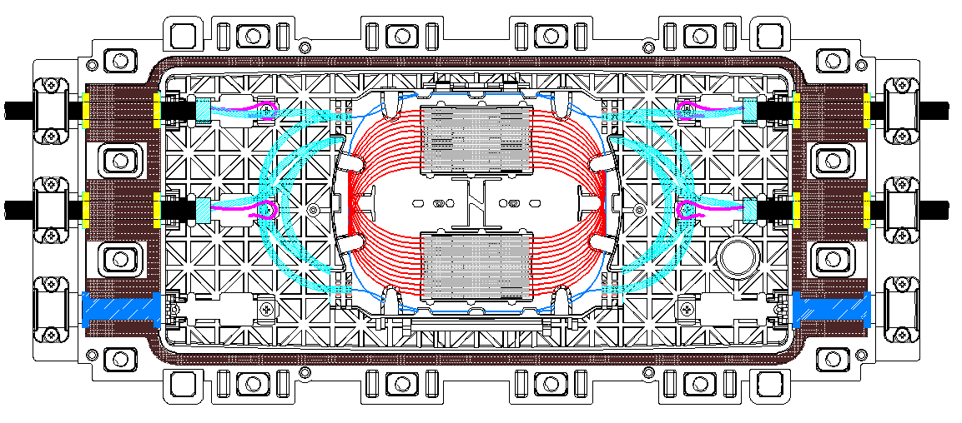
光纤固定好后，未使用缆口用堵头密封（堵头槽内裹两圈密封胶带），拿出密封胶条放入盒体四边槽内，光缆入口接合处用整条密封胶带填充缝隙，并压实；最后固定光缆压紧件。
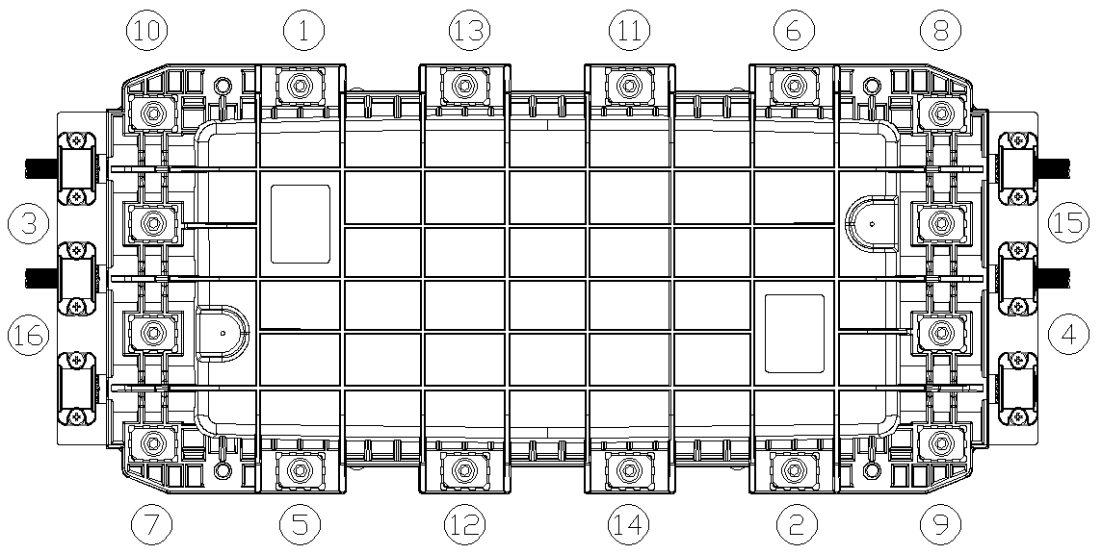
1，.将光缆接头盒盖与底对准盖好。
2，用专用扳手把M8×40mm的不锈钢螺钉按照顺序拧紧，
3，用户需要架空安装，可将2套架空连接件固定在盒体螺钉位置上。

